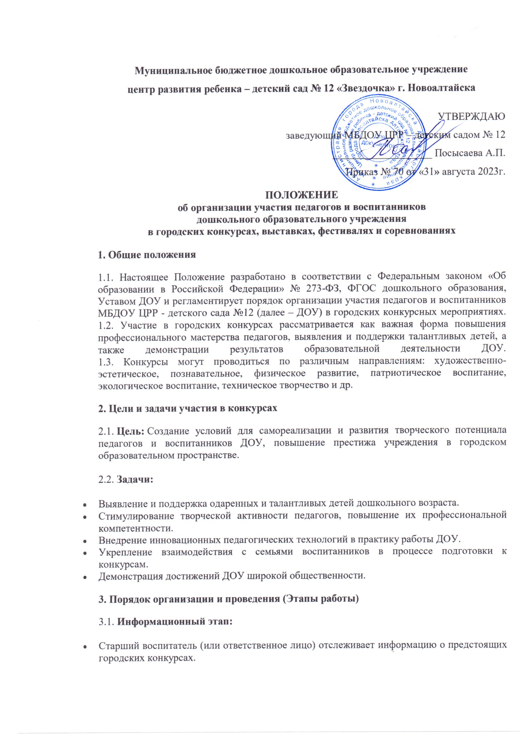Муниципальное бюджетное дошкольное образовательное учреждение
центр развития ребенка – детский сад № 12 «Звездочка» г. Новоалтайска
УТВЕРЖДАЮ
заведующий МБДОУ ЦРР – детским садом № 12
___________________ Посысаева А.П.
Приказ № 70 от «31» августа 2023г.
ПОЛОЖЕНИЕ
об организации участия педагогов и воспитанников
дошкольного образовательного учреждения
в городских конкурсах, выставках, фестивалях и соревнованиях
1. Общие положения
1.1. Настоящее Положение разработано в соответствии с Федеральным законом «Об образовании в Российской Федерации» № 273-ФЗ, ФГОС дошкольного образования, Уставом ДОУ и регламентирует порядок организации участия педагогов и воспитанников МБДОУ ЦРР - детского сада №12 (далее – ДОУ) в городских конкурсных мероприятиях.
1.2. Участие в городских конкурсах рассматривается как важная форма повышения профессионального мастерства педагогов, выявления и поддержки талантливых детей, а также демонстрации результатов образовательной деятельности ДОУ.
1.3. Конкурсы могут проводиться по различным направлениям: художественно-эстетическое, познавательное, физическое развитие, патриотическое воспитание, экологическое воспитание, техническое творчество и др.
2. Цели и задачи участия в конкурсах
2.1. Цель: Создание условий для самореализации и развития творческого потенциала педагогов и воспитанников ДОУ, повышение престижа учреждения в городском образовательном пространстве.
2.2. Задачи:
- Выявление и поддержка одаренных и талантливых детей дошкольного возраста.
- Стимулирование творческой активности педагогов, повышение их профессиональной компетентности.
- Внедрение инновационных педагогических технологий в практику работы ДОУ.
- Укрепление взаимодействия с семьями воспитанников в процессе подготовки к конкурсам.
- Демонстрация достижений ДОУ широкой общественности.
3. Порядок организации и проведения (Этапы работы)
3.1. Информационный этап:
- Старший воспитатель (или ответственное лицо) отслеживает информацию о предстоящих городских конкурсах.
- Информация о конкурсе (сроки, требования, номинации) доводится до сведения педагогов на педагогических советах, оперативных совещаниях или через информационные стенды (каналы) не позднее, чем за 20 дней до окончания приема заявок.
3.2. Мотивационный этап и выдвижение участников:
- Участие в конкурсах является добровольным. Педагог самостоятельно принимает решение об участии себя и своих воспитанников.
- Педагог, желающий участвовать в конкурсе, подает заявку старшему воспитателю (или заведующему) в устной или письменной форме. Самостоятельное участие педагога не допускается
- В конкурсах с детьми обязательно участие совместной работы (педагог-ребенок) или подготовки ребенка педагогом. Самостоятельное участие ребенка без руководства педагога не допускается.
3.3. Подготовительный этап:
- Педагог разрабатывает план подготовки к конкурсу (если это требуется: репетиции, создание поделки, подготовка проекта).
- Допускается привлечение родителей (законных представителей) воспитанников к помощи в подготовке (костюмы, материалы, транспортировка).
- Администрация ДОУ (заведующий, старший воспитатель) оказывает педагогу методическую и консультативную помощь (анализ конкурсной работы, помощь в оформлении документации).
3.4. Документальное сопровождение:
- Педагог совместно с родителями оформляет согласие на обработку персональных данных ребенка (и своих собственных), если это требуется организаторами конкурса.
- При необходимости оформляется приказ по ДОУ «Об участии в городском конкурсе» с указанием ответственных лиц и участников.
3.5. Участие в конкурсе:
- Участие может быть очным (присутствие на площадке) или заочным (отправка материалов по электронной почте).
- Педагог несет ответственность за явку детей (в случае очного этапа) и соблюдение техники безопасности в пути и на мероприятии.
- При выходе на очный этап администрация ДОУ решает вопрос о замене педагога на группе или освобождении его от текущих дел на время конкурса.
4. Финансирование
4.1. Финансирование участия в городских конкурсах может осуществляться за счет различных источников:
- Добровольных пожертвований родителей (законных представителей) воспитанников (с письменного согласия).
- Личных средств педагога.
4.2. Транспортные расходы до места проведения конкурса (если он проходит за пределами ДОУ) осуществляются за счет родителей/педагога самостоятельно.
5. Подведение итогов и поощрение
5.1. По итогам участия педагог предоставляет старшему воспитателю копию диплома, грамоты или сертификата участника, а также фотоотчет (по возможности).
5.2. Результаты участия освещаются на официальном сайте ДОУ, в социальных сетях или на информационных стендах.
5.3. Для стимулирования педагогов устанавливаются следующие меры поощрения:
- Объявление благодарности приказом по ДОУ.
- Начисление стимулирующих выплат (баллов) за результативное участие в соответствии с Положением об оплате труда и стимулировании работников ДОУ.
- Награждение Почетной грамотой ДОУ по итогам года.
- Учет достижений при прохождении аттестации на квалификационную категорию.
6. Обязанности и ответственность сторон
6.1. Педагог обязан:
- Своевременно информировать администрацию о намерении участвовать в конкурсе.
- Соблюдать требования организаторов конкурса (сроки, оформление работ).
- Обеспечивать безопасность жизни и здоровья детей во время подготовки и проведения конкурсных мероприятий.
- Координировать свои действия с родителями воспитанников.
6.2. Администрация (заведующий, старший воспитатель) обязана:
- Своевременно информировать педагогов о предстоящих мероприятиях.
- Оказывать методическую и организационную поддержку.
- Издавать необходимые распорядительные документы (приказы).
- Обеспечить учет достижений педагогов при распределении стимулирующей части оплаты труда.
7. Заключительные положения
7.1. Настоящее Положение вступает в силу с момента его утверждения и действует до принятия нового.
7.2. Изменения и дополнения в Положение вносятся по решению Педагогического совета и утверждаются заведующим ДОУ.

